**KÜÇÜKSU TARİHİ**

 Küçüksu ‘ ya bakış

Üsküdar’dan Beykoz’a doğru Boğaziçi sahil yolunu takip ederseniz. Osmanlı dönemi, Boğaz’ın ilk hisarı olan Anadolu Hisarı’na varmadan geniş bir düz arazi ile karşılaşırsınız. İşte burası eski tarihli gravürlerde gördüğünüz inanılmaz tabiat güzelliklerini sahip Göksu ve Küçüksu’dur. Şaşırdınız değil mi? Son elli yıldır İstanbul da bizi şaşırtıyor. Günümüzden elli yıl önceye gittiğimizde, “eski resimlerde görülen İstanbul bu mu?” diye hayret ediyor insan. Evet bugünkü Göksu ve Küçüksu da bir parçası olduğu İstanbul’la birlikte değişti ve çirkinleşti….  
  
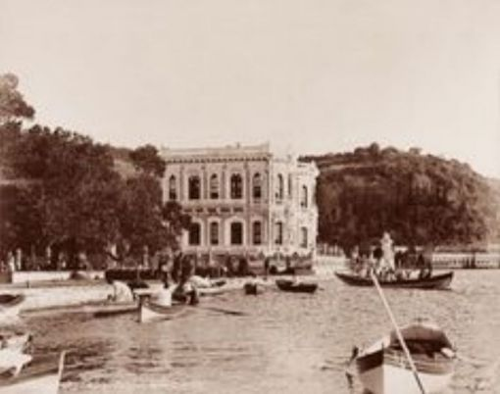

Bu bahsettiğimiz tarihlere doğru gittiğimizde Göksu Semti’nin iki özelliği ile pek meşhur olduğunu görüyoruz. Deniz ile yeşil tepelerin buluştuğu sahilde plajı ve patlıcanı. İstanbul hanımlarının mutfağında pek makbul olan patlıcan; lez¬zeti, yumuşak ve çekirdeksiz özelliği ile Göksu’nun su¬lak vadi toprağında yetiştirmekteydiler. Plajı ise İstanbullular için bir ailece piknik yeri idi.

 Göksu ve Küçüksuyu İstanbul’un neresinde diye tam tarif edecek olursak:

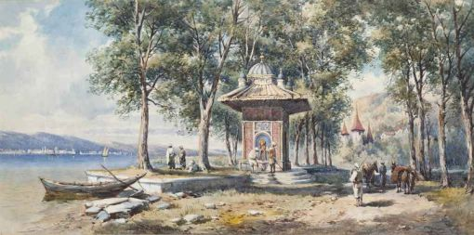Göksu; Anadolu Hisarı, Yeni Mahalle sırtları ve Marmara Denizi ile çepeçevre sarılmış güzel bir boğaz semtidir. Büyük ve Küçük Göksu'nun (Küçüksu) meydana getirdikleri iki vadi boyunca uzanan semt eskiden bir mesire alanı olarak kullanılırdı.

Derelerin üzerindeki küçük köprüler kıyı boyunca uzanan büyük ağaçların gölgelediği düzlükler İstanbul'un eski sakinlerini buraya çekerdi. Türlü şenlikler düzenlenir, orta oyuncular seyredenleri eğlendirirlerdi.

 Padişahlar bu mevkie büyük alaka göstermişlerdir. Önce I. Mahmud, II. Mahmud ve daha sonra Sultan Abdülmecid yaptırdıkları Küçüksu Kasrı’na sık sık kalmak için gelmişlerdir. Sultan III. Selim ise bu güzel çayıra validesi anısına bir çeşme yaptırmıştır. Şimdi Göksu'nun tarih içindeki seyrine bir bakalım:

 Göksu tarihi

 Bizans döneminde Göksu

 Sakin derelerin bulunduğu düz çayırlığın ardından ağaçlık tepelerin uzandığı bu bölgeye Bizanslılar tarafından "Kutsal Kuyular" anlamına gelen "Potamonion" adı verilmiş, burada yer alan dere ise güzellikler anlamına gelen "Aretea" diye isimlendirilmiştir. Göksu ve Küçüksu, Bizans döneminde de coğrafi güzellikleri ile tanınan bir Boğaziçi kıyısı idi.

 Bizans döneminde Göksu vadisi ve civarında önemli bir yerleşim ve kullanım olmadığı bilinmekle beraber bu bölgede derelerden başka bir çok gür su kaynaklarına da rastlanır. Çayıra canlılık katan bu sular Bizanslılarca kutsal sayılır, günahlardan arındırıcı, hastalıklara şifa verici özelliklere sahip olduklarına inanılırdı. Bu sebeple her bir su kaynağının başına bir ayazma yapılmıştı. Her ayazmayı koruması için de bir aziz tasviri konulmuştu. Böylece yılın belli tarihlerinde bu kaynaklar etrafında ibadet yapılırdı. Ahali de havaların iyi olduğu günlerde bu ayazmaları sıkça ziyaret ederdi.

  16. ve 17.yüzyıllarda Göksu

 Osmanlı döneminde Göksu ve Küçüksu, en büyük ilgiyi 18. ve 19. yüzyıllarda görmüştür. Bununla birlikte fethin ilk yılları öncesi ve onu takip eden yıllarda da bu güzel dere boyu Osmanlılarca keşfedilmişti.

 Fatih'in gazilerinden biri olan Salih Efendi’nin (Dede) dere yoluna bir çeşme yaptırdığı yazılı kaynaklarda aktarılmaktadır. Issız bir yola çeşme yapılamayacağından fethin ilk yıllarında da uğranılan yerlerden biri olduğu açıkça anlaşılmaktadır. Bu çeşmenin kitabesinde ise şunlar yazılıdır:

 Sahib-ul hayrat ve'l hasenat

 Ebu'l-Feth Sultan Mehmet Gazi

 Hazretleriyle gazaya gelen

 Mücahidin-i kiramdan

 Salih Dede Hazretleri'nin ruhu içün

 El-Fatiha

 Bu yüzyıla ait kaynaklarda Göksu'nun binicilik için kullanıldığından da bahsedilir. Ayrıca Göksu gür su kaynakları, verimli sebze bostanları ve bağlarıyla da ün kazanmıştır. Zengin çiçek bahçeleri, nergis, gül bahçeleri meşhurdu. Bostanların arasında adalar halinde çiçekler arz-ı endam ederdi. Bu bostanların özellikle patlıcanı meşhurdur. Sarayın un ihtiyacının da burada bulunan değirmenlerden elde edilen unla karşılandığı rivayetler arasındadır.

 Ayrıca Göksu deresi boyunca elde edilen alüvyonlu çamurdan yapılan çanaklar zarif üretimlerinden dolayı makbul olurdu. Dere boyunca sıra sıra çömlek yapım atölyeleri yer alırdı.

Dinlenmek için Göksu'yu sıkça ziyaret eden padişahların başında IV. Murad gelirdi. Padişah Kandilli’ye doğru uzanan gür servi ormanları sebebiyle buraya "Gümüş Servi" adını vermişti.

 Göksu'nun bereketli toprakları 17. yüzyıl sonlarına doğru halkın burayı yerleşim alanı olarak seçmesine sebep olmuş, vadi böylece meskun hale gelmeye başlamıştır.

 18., 19. ve 20. yüzyıllarda Göksu

 Göksu bu yıllarda da devlet erkanının ve Osmanlı ahalisinin sıkça uğradığı bir mekan olma özelliğini sürdürdü. En haşmetli devrini ise 1730'da çıkan Patrona Halil Ayaklanması’nda Kağıthane mesiresinin harap olmasının ardından yaşamıştır.

 Göksu sanıldığı gibi sadece zengin ve aristokrat tabakanın değil, bütün İstanbulluların birlikte bulundukları bir mekandır. Zenginler, orta halli ve fakir halk dahi çayırda yerlerini alırlardı. Göksu deresinde kayıklarla dolaşılırdı. Bu kayıklara piyade adı verilirdi. Dere kıyısı boyunca da atlılar, arabalılar, yayalar gezinirlerdi.

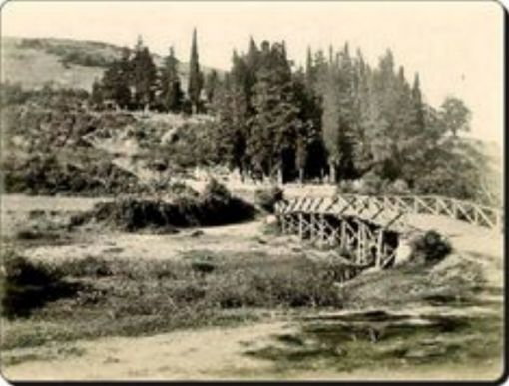

 18. ve 19. yüzyıl'da Göksu'yu imar faaliyetleri hız kazanmıştır. I. Mahmud döneminde Küçüksu Kasrı inşa edilmiştir. Küçüksu Camii II. Mahmud tarafından yeni baştan yaptırılmıştır. Abdülmecid döneminde, giderek yerleşimin artmasıyla oluşan kargaşanın giderilip asayişin sağlanması için bir karakol kurulmuştur. Benlizade Ahmet Efendi Çeşmesi'nin yapılışı da bu döneme rastlar.

 19. yüzyıl sonlarında tuluat ve orta oyunu temsilleri yaygınlaşmaya başlamıştır. Bu temsiller daha çok Göksu'nun en gözde eğlence mekanı olan Baruthane çayırında sergilenirdi. Çayırın kenarında geniş ve düzenli taş basamaklar yer alırdı. Burası Saltanat kayıklarının rahatça yaklaşabileceği kadar elverişli bir limana sahipti.

 Baruthane Çayırı'ndan sonra derenin sonu sayılan, “Dört Kardeşler” denen yere geçilirdi. Dört gövdeli haşmetli ve heybetli bir çınardan adını alan bu mevkide meşhur bir kır kahvesi vardı. Bu kahveden denize bakıldığında dere ortasındaki köprüye kadar olan sağ taraf Rumların yoğun olduğu bölümdü. O yıllarda bu tepeler çam, çınar ve çitlenbik ağaçlarıyla süslüydü. Öndeki çayırın arkasında bir kilise vardı. Her yıl eylül ayının ilk pazarı Rumların yortusuydu. Bu güne özel bir de panayır kurulurdu. Bütün çayır kır kahveleriyle dolar, her yerde laternalar çalınıp, sirtaki oynanırdı. Eğlence ağaçlara asılan fenerlerin eşliğinde gece de devam ederdi.

 Bunun yanı sıra Göksu; Beyoğlu'nun hemen aşağısında bir vadi olduğu için Frenklerin, Levantenlerin ve azınlıkların gittikleri bir mesire olan Kağıthane'nin aksine daha çok Türk ailelerin uğrak yeri olmuştur. Bu sebeple yukarda bahsettiğimiz eğlenceler muhtemelen 19. yüzyıl sonu 20. yüzyıl başlarında yaşanmıştır.

“Dört Kardeşler”deki kahveden sonra dere içeriye sola doğru bir kıvrım oluşturacak şekilde akar, bu nokta Göksu'nun bitişi sayılırdı. İşte bundan sonra göz alabildiğine uzanan bostanlar vardı. Şimdi ise buralar boz bulanık tozlu bir arsaya dönüşmüştür. Bu çamur deryasının bir zamanlar İstanbul'un bütün sebze ve meyve ihtiyacını karşıladığına inanmak güçtür.

 Göksu önce 1909 senesinde şiddetli yağmurdan sonra gelen sel yüzünden ihmale uğradı. Sonra bitmek tükenmek bilmeyen savaş yıllarıyla birlikte Göksu ve Küçüksu civarında yer alan yalılar, köşkler yıkılmış, tahta köprüler yıkılıp yerine beton köprüler yapılmış, buraya rağbet azalmıştır. Bütün bunlara rağmen bu iki dere arası mayıs ve eylül aylarında yapılan şenliklerin mekanı olmayı 1960'lara kadar sürdürebilmiştir. Halk bu şenliklere katılmayı adet haline getirmişti. Katılım öyle çok olurdu ki ihtiyacı karşılayabilmek için Şirket-i Hayriye ek vapur seferleri düzenlemek zorunda kalırdı.

Bu güzelliğin bozuluşunda 1930'larda kurulup özellikle Rum nüfusun arsalarını alarak mekana iyice kök salan Halat ve Tuğla Kiremit Fabrikaları’nın rolü büyüktür. I. Boğaz Köprüsü'nün ( Boğaziçi Köprüsü) ve ardından Fatih Sultan Mehmet Köprüsü'nün yapımında kullanılan çelik ve beton tabliyeleri Göksu çayırında hazırlanmış, bu sebeple çayırdaki kavak ağaçlarının bir bölümü kesilmiştir. Köprü inşaatlarının ardından kesilen ağaçların yerine yenileri dikilmemiş ve bozulan çayır yeniden çimlendirilmemiştir.

 Bununla birlikte dere kenarına yapılan fabrikalar ve kamu binaları, çayırı bölecek biçimde ortasından geçirilen yol çayırın doğal güzelliğini bozmuştur. Büyük bir ihtişamla arz-ı endam eden konak ve yalıların yıkılmasıyla birlikte tarihi çevre de tahrip edilmiştir. Sandallar ise aşırı kirlenmeden ötürü artık kullanılamaz hale gelmiştir.

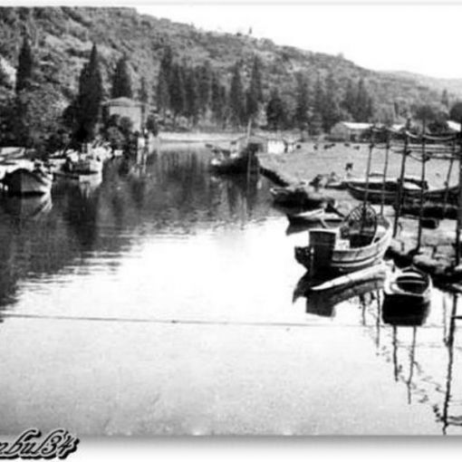

 Göksu Deresi

 Anadolu yakasının önemli akar¬suyu olan Göksu Deresi, Anadoluhisarı ile Küçüksu semtle¬ri arasında İstanbul Boğazı'na dökü¬lür. Sandallarla içlerine doğru girilebilen derenin yukarılara doğru devamında ise İstanbul’un en eski barajlarından 1893 tarihli I. Elmalı Barajı’na ulaşılır. İstanbul'un en eski mesire yerlerin¬den biri de olan Göksu Deresi çevresi ve etrafındaki tepeliklerde ağaçlık alanlar yer alırdı. 

**Göksu-Küçüksu’da eserler**

Küçüksu Kasrı

Osmanlı Padişahları, Küçüksu-Göksu'ya büyük bir alaka göstermişlerdir. IV. Murad, III. Ahmed, I. Mahmud, Sultan III. Selim, II. Mahmud gibi padişahlar da Küçüksu-Göksu Mesiresini dinlenme, binicilik ve atış talim mekanı olarak tercih etmişlerdir.

 Küçüksu Kasrı, I. Mahmud'un sadrazamı Divitdar Mehmed Paşa tarafından 1751-1752 senelerinde padişaha hediye bir av köşkü olarak inşa ettirilmiş bir kasırdır. Bu kasır sadece av köşkü olarak kullanılmakla kalmamış, aynı zamanda büyük çoğunluğu şair ve bestekar olan Osmanlı padişahlarının da ilham bulduğu bir mekan olmuştur.

 Bu kasır Boğaziçi köşklerinin karakteristik özelliğini taşır. Denizin üstüne taşan tek katlı bir yapı ile arkası deniz gören iki katlı bölümden oluşmaktadır. Bu şekliyle yalı, ''T'' harfi görünümündedir. İki yanına eklenen odaların deniz cepheleri, kazıklar üzerinde tutulmaktaydı. Baş odanın arkasında büyük bir sofa mevcuttu. Sofanın iki tarafında sekiz tane oda ve servis mekanları ile ikincil sofalar yer almaktaydı. ''Üç odalı sofa'' diye tanımlanan bu tarz, 17.yüzyılın sonunda diğer eşrafın yalılarında da kullanılmıştır.  
  
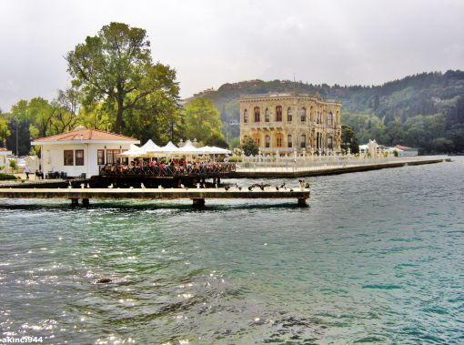

 III. Selim 1792'de kasrı adeta yeniden yaptırırcasına büyük bir tadilattan geçirtmiştir. Bu sırada kasrın önüne de validesi Mihrişah Sultan için bir çeşme yaptırmıştır. Küçüksu Kasrı bütün bu tadilata rağmen, Sultan Abdülmecid tarafından yıktırıldı ve yerine yeni ve daha gösterişli büyük bir kasır inşa ettirildi. 1856'da yapılan bu yeni kasra Sultan Abdülaziz döneminde de eklemeler yapılıp, binanın dış cephesi kabartma süslemelerle kaplatıldı.

Bu yeni kasrın mimarı daha önce Dolmabahçe Sarayını da babasıyla beraber yapmış olan Nigoğos Balyan'dır. Mimari özellikleri bakımından 17. yüzyıl Batı tarzını yansıtan Küçüksu Kasrı, kagir bir yapıdır. Bodrum katında kiler, mutfak, hizmetli odaları bulunmaktadır. Diğer iki katın ise ortalarında büyük bir hol ve etrafında dört tane köşe odası bulunmaktadır. Günübirlik ziyaretler ve deniz gezileri için yaptırıldığından yatak odaları yoktur. Eski kasır gibi bu da ''T'' harfi görünümündedir. Denize taşan ön kısmın cephe süslemeleri yukarıda belirttiğimiz gibi Sultan Abdülaziz döneminde elden geçirilmiş ve kabartma çiçek, vazo, çelenk, rozet süslemeleri bu dönemde ilave edilmiştir. Kasrın dış süslemeleri binanın asıl yapı tarzı olan Barok üslubunu gizlemektedir.

 Kasrın her iki yanında da pencereler yere kadardır. Önlerinde de mermer parmaklık bulunmaktadır. İki yanında, arka orta tarafında ve üst katta balkonlar mevcuttur. Arka cephede ayaklarla taşınan iki mermer teras vardır. Bu teras yan cephelerde de devam eder.

 Kasrın iç dekorasyonu da tam anlamıyla 17. yüzyıl dönemi Batı tarzının bir yansımasıdır. Deniz tarafında bulunan odalarda iki, diğer taraftaki odalarda tek şömine vardır. Şömineler, gri-beyaz mermerden olup üstlerinde büyük elips şeklinde birer ayna bulunmaktadır. Kasrın tavanı ise yuvarlak bir taç üstüne rozetler ve çiçek sepeti motifleriyle süslenmiştir.

 Bu kasır, pek çok padişah tarafından ziyaret edildiyse de II. Abdülhamid buraya itibar etmemiştir. Fakat kendisinden sonra gelen V. Mehmed Reşat ve son halife Abdülmecid Efendi kasra sık sık gelirlerdi. Cumhuriyet döneminde de Mustafa Kemal tarafından kullanılmıştır. Demokrat Parti zamanında Celal Bayar, Adnan Menderes, İstanbul Milletvekili Salih Fuad Keçeci gibi pek çok zevat bu kasrı ve sahip olduğu manzarayı bir kaç saatliğine de olsa seyretmek ve burada yaşayan halkın halini hatırını sormak için gelirlerdi.

 Küçüksu Çeşmesi

 Miladi 1806'da, hicri 1221'de Küçüksu Kasrının yanında Sultan III. Selim tarafından valideleri Mihrişah Sultan'ın ruhu için inşa ettirilmiştir. Çeşme Küçüksu ve Göksu dereleri arasında denize bakan yamaçta bulunmaktadır. Burada çeşmeyi besleyebilecek su kaynağı yoktur. Bu sebeple kuzey yönündeki sırtlarda iki büyük kuyu açılıp bunlar birbirine bağlanmıştır. Akım, terazi ayaklarıyla yükseltilip çeşmeye ulaştırılmıştır. Bütün bu zahmetin sebebi ise çeşmenin bulunduğu yerin güzelliğidir. Bunca zahmetle yapılan bu çeşmenin mimarının ise kim olduğu maalesef bilinmemektedir.   
  
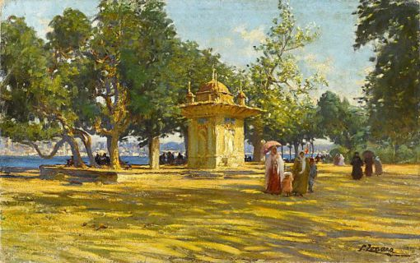

 Dikdörtgen bir plana sahip olan bu çeşme som mermerdendir. Ortası su haznesi olarak kullanılmıştır. Geniş yüzeylerinde III. Selim'in tuğrası, dar yüzlerinde ise "maaşallah-ü kan" yazılıdır. Dört yüzde de sülüs hatla hacegan-ı divan-ı hümayun'dan Mehmed Emin tarafından yazılmış kitabeler vardır. Çeşmenin kitabesinde "Valide Sultan-ı Zişanın, hedaya etti ruh-u pakine" yazılıdır. Çeşmenin dört yüzünde de III. Selim’e yazılmış övgü bulunmaktadır.

 Çeşmenin her kitabesinin altında birer ayna taşı ve önünde de teknesi bulunmaktadır. Çeşmenin yola bakan ayna taşının kabartmaları arasında renkli ve kıymetli taşlarla süslemeler varmış, fakat daha sonraları bu taşlar halk tarafından yağmalanmıştır. Çeşmenin cephelerindeki bezemeler III. Selim döneminin mimari üslup olarak "racaille" den "ampire"a dönüştüğünü gösteren bir örnek teşkil eder.

 Kemerler dışındaki yüzeylerde görülen hafif kabartma ve soyut dal ve çiçek desenleri klasik tarzda yapılmıştır. Bu tarzın İstanbul'daki tek örneği bu çeşmedir. Bir başka özelliği ise çatı altının ve saçaklarının da ahşap yerine mermerden oluşudur. Çeşme yalakları "S" biçiminde süslü barok konsollar tarafından taşınır. Geniş saçaklı ve köşe kuleciklerinden oluşan merkezi kubbe örtü formundadır.

 Küçüksu Camii

 Sultan Mahmud Han tarafından inşa ettirilmiştir. Kagir duvarlar üzerinde ahşap çatılı olarak kasrın tam karşısında yer alır. 1930’lu yılların başından itibaren Halk Partisi’ne bağlı Halkevi olarak kullanılan cami, 1956'da yıktırılmıştır. Bu caminin yerine 1975 yılında Kandilli-Göksu Caddesi üzerinde, Kandilli Mezarlığı'nın yakınında halk tarafından yeni bir cami yapılmıştır.

 Küçüksu Karakolu

 19. yüzyılla beraber Göksu'da yerleşim artmıştır. Burada bulunan cami, mescid, çeşme gibi hayratlardan sonra 1842'de Abdülmecid zamanında nüfusun artmasıyla bir de karakol binası yapılmıştır. Karakolun kitabesi büyük bir Abdülmecid hayranı olan şair Lebib tarafından yazılmıştır. Bu hayranlık öyle bir boyuttadır ki kitabedeki şiirin ebcet hesabı 1842'yi yani Abdülmecid'in tahta geçişini verir.

 Bu karakolun arkasında atlı polisler için bir ahır bulunmaktaydı. II. Abdülhamid döneminde karakolun yerine kagir bir mektep yaptırılmıştır. Şu an bile kullanılan bu mektepte 1314 tarihini taşıyan bir kitabe bulunmaktadır.

 Benlizade Ahmet Raşit Efendi Çeşmesi

 Mısır ve Mekke mollası olan Benlizade 1815'te şehirköyü arpalığı ile emekli edilmiştir. Bu çeşmenin yelpaze biçimli ayna taşında sülüsle yazılmış bir kitabesi mevcuttur. Kitabede:

 "Sahib-ül hayrat ve'l hasenat

 Benlizade Ahmet Raşit Efendi"

 1201(1786) yazıldır.

 Küçüksu Plajı

Boğaziçi'nin Anadolu yakasında Küçüksu deresinin Marmara'ya döküldüğü yerde oluşmuş doğal bir plajdır. 1930'lu yılların başlarına kadar doğal bir kumsaldı. Şirket-i Hayriye'nin yöneticilerinden Necmettin Kocataş ve Sadi Akant bu kumsala kabinler koydurmak ve bir de lokanta açtırmak suretiyle burayı plaj haline getirmişlerdi. Daha sonra da bir iskele yapılıp gelen vapurların buraya yanaşmaları sağlanmış, Bebek-Küçüksu arasında da seferler düzenlenmeye başlanmıştı.

Küçüksu Plajı’nın önünün sığ ve temiz olması buraya olan rağbeti kısa sürede artırmıştı. Daha sonraları Şirket-i Hayriye yöneticileri tarafından bir promosyon çalışması başlatılıp halkın Küçüksu'da denize girmelerini teşvik etmek için gidiş dönüş bileti alanlara plaj bedava ya da ücretsiz meşrubat ikramı gibi pek çok kolaylık sağlandı. 1950'den sonra plaja gelenlerin sayısının daha da artmasıyla kirlilik de o nispette artmıştı. 1970 başlarına gelindiğinde ise, suların mikroplu olduğu gerekçesiyle plaj kapatılmış ve sadece tekneler için çekek yeri olarak kullanılmaya başlanmıştı.

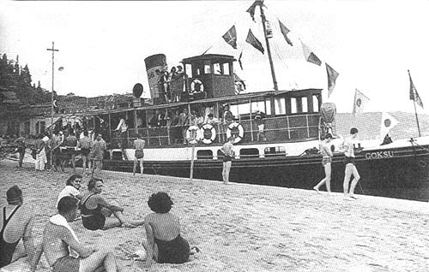

Küçüksu Vapuru

 Eser Tutel’den öğrendiğimize göre; Şirket-i Hayriye'nin 64 baca numaralı vapuru olarak hizmet etmiştir. 1910'da Fransa Dunkuerque'de Alt & Chant de France tezgahlarında inşa edildi. Sultaniye, Sütlüce ve Hünkar İskelesi adlı üç eşi daha vardı. 521 grostonluk bir vapur idi. Yazın 866 kışın da 758 yolcu kapasitesine sahipti. Uzunluğu 44,2 metre, genişliği 7,3 metre ve su kesimi 3 metre idi. Toplam 540 beygir gücünde iki adet tripil buhar makinesi vardı. Çift uskurlu ve saatte 12 mil hız yapabiliyordu.

 Göksu Vapuru

Şirket-i Hayriye'nin 56 baca numaralı küçük bir yolcu vapuruydu. 65 gros 37 net tonluktu. Uzunluğu 21,3 metre, genişliği 4,8 metre ve su kesimi 1,8 metre çelik gövdeli bir vapurdu. 130 beygir gücünde buhar makinesi vardı. Saatte 8 mil hız yapabiliyordu. Yolcu kapasitesi azdı. Buna rağmen yıllarca kullanıldı. 1967'de şehir hatları işletmesinden kaldırılmıştır.

 Hazırlayan: Süleyman Faruk Göncüoğlu, Kentim istanbul Semt Kitapçıkları